
CSP初赛模拟考试·第十套
1.中国计算机学会于( )年创办全国青少年计算机程序设计竞赛。
A. 1983
B. 1984
C. 1985
D. 1986
2.目前主流的计算机储存数据最终都是转换成（ ）数据进行储存。
A.二进制
B.十进制
C.八进制
D.十六进制
3.以下奖项与计算机领域最相关的是（ ）。
A.奥斯卡奖
B.图灵奖
C.诺贝尔奖
D.普利策奖
4.下列四个不同进制的数中，与其它三项数值上不相等的是
A. (269)16​
B. (617)10​
C.(1151)8​
D. (1001101011)2​
5.链表不具有的特点是( )。
A. 可随机访问任一元素
B. 不必事先估计存储空间
C. 插入删除不需要移动元素
D. 所需空间与线性表长度成正比
6.下面的故事与（ ）算法有着异曲同工之妙。
从前有座山，山里有座庙，庙里有个老和尚在给小和尚讲故事：“从前有座
山，山里有座庙，庙里有个老和尚在给小和尚讲故事：‘从前有座山，山里有座庙，庙里有个老和尚给小和尚讲故事……’”
A.枚举
B. 递归
C. 贪心
D. 分治
7.
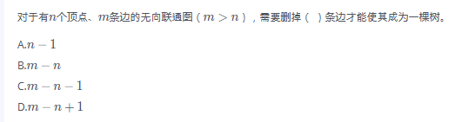
8.5 个小朋友并排站成一列，其中有两个小朋友是双胞胎，如果要求这两个双胞胎必须相邻，则有（ ）种不同排列方法?
A. 48
B. 36
C. 24
D. 72
9.如果一棵二叉树只有根结点，那么这棵二叉树高度为1。请问高度为5的完全二叉树有（ ）种不同形态?
A.16
B.15
C.17
D.32
10.有五副不同颜色的手套（共 10 只手套，每副手套左右手各 1 只），一次性从中取 6 只手套，请问恰好能配成两副手套的不同取法有（ ）种。
A. 120
B. 180
C. 150
D. 30
11.—副纸牌除掉大小王有52张牌，四种花色，每种花色13张。假设从这52张牌中随机抽取13张纸牌，则至少（）张牌的花色一致。
A. 4
B. 2
C. 3
D. 5

12.
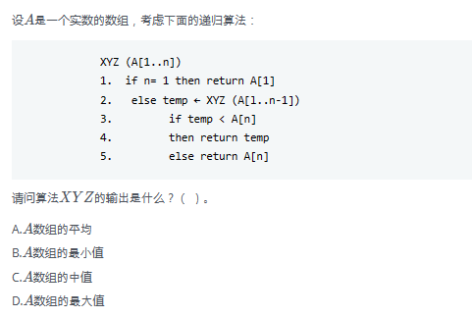
13.
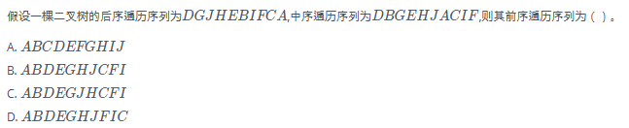
14.
一些数字可以颠倒过来看，例如0、1、8颠倒过来还是本身，6颠倒过来是9, 9颠倒过来看还是6,其他数字颠倒过来都不构成数字。
类似的，一些多位数也可以颠倒过来看，比如106颠倒过来是901。假设某个城市的车牌只由5位数字组成，每一位都可以取0到9。
请问这个城市最多有多少个车牌倒过来恰好还是原来的车牌？( )
A. 60
B. 125
C. 75
D. 100
15.
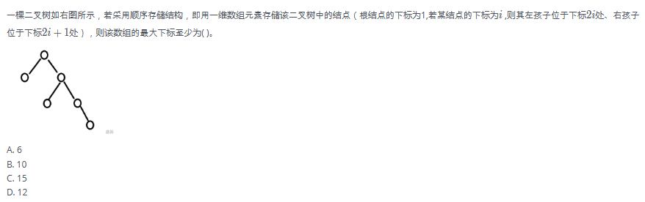
- 填空
1 #include <cstdlib>
2 #include <iostream>
3 using namespace std;
4
5 char encoder[26] = {'C','S','P',0};
6 char decoder[26];
7
8 string st;
9
10 int main() {
11 int k = 0;
12 for (int i = 0; i < 26; ++i)
13 if (encoder[i] != 0) ++k;
14 for (char x ='A'; x <= 'Z'; ++x) {
15 bool flag = true;
16 for (int i = 0; i < 26; ++i)
17 if (encoder[i] ==x) {
18 flag = false;
19 break;
20 }
21 if (flag) {
22 encoder[k]= x;
23 ++k;
24 }
25 }
26 for (int i = 0; i < 26; ++i)
27 decoder[encoder[i]- 'A'] = i + 'A';
28 cin >> st;
29 for (int i = 0; i < st.length( ); ++i)
30 st[i] = decoder[st[i] -'A'];
31 cout << st;
32 return 0;
33 }
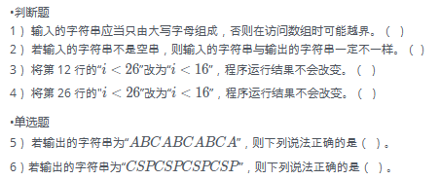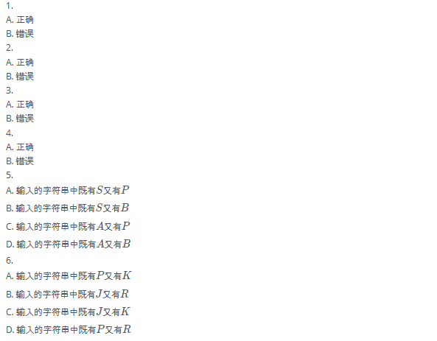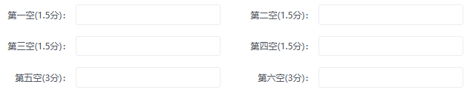
- 填空
1 #include
2 using namespace std;
3
4 int n;
5 int d[1000];
6
7 int main() {
8 cin >> n;
9 for (int i = 0; i < n; ++i)
10 cin >> d[i];
11 int ans = -1;
12 for (int i = 0; i < n; ++i)
13 for (int j = 0; j < n; ++j)
14 if (d[i] < d[j])
15 ans = max(ans, d[i] + d[j] - (d[i] & d[j]));
16 cout << ans;
17 return 0;
18 }
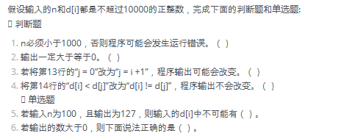
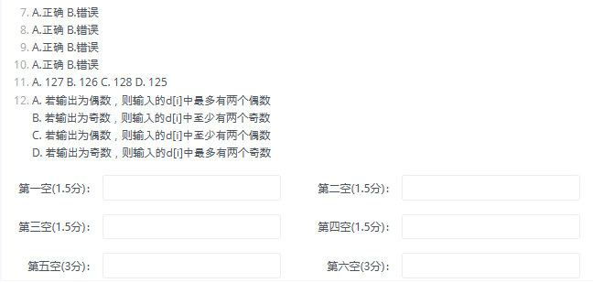
- 填空
1 #include<iostream>
2 using namespace std;
3 int n,m,i,j,p,k;
4 int a[100],b[100];
5 int main()
6 {
7 cin>>n>>m;
8 a[0]=n;i=0;p=0;k=1;
9 do{
10 for(j=0;j<i;j++)
11 if(a[i]==a[j])
12 {
13 p=1;k=j;break;
14 }
15 if(p) break;
16 b[i]=a[i]/m;
17 a[i+1]=a[i]%m*10;
18 i++;
19 }while(a[i]!=0);
20 cout<<b[0]<<".";
21 for(j=1;j<k;j++) cout<<b[i];
22 if(p) cout<<"(";
23 for(j=k;j<i;j++) cout<<b[j];
24 if(p) cout<<") ";
25 cout<<endl;
26 return 0;
27 }
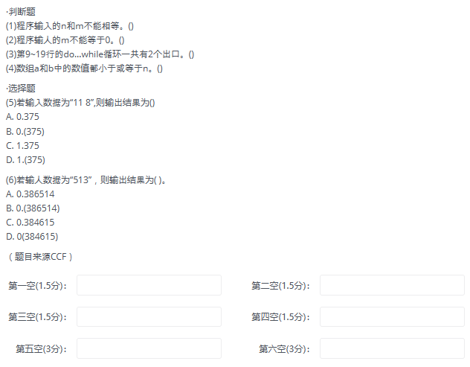
- 填空
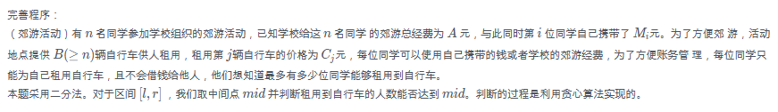

#include <iostream>
using namespace std;
#define MAXN 1000000

int n, B, A, M[MAXN], C[MAXN], l, r, ans, mid;

bool check(int nn) {
int count = 0, i, j;
i = ①;
j = 1;
while (i <= n) {
if(②)
count += C[j] - M[i];
i++;
j++;
}
return ③;
}

void sort(int a[], int l, int r) {
int i = l, j = r, x = a[(l + r) / 2], y;
while (i <= j) {
while (a[i] < x) i++;
while (a[j] > x) j--;
if (i <= j) {
y = a[i]; a[i] = a[j]; a[j] = y;
i++; j--;
}
}
if (i < r) sort(a, i, r);
if (l < j) sort(a, l, j);
}

int main() {
int i;
cin >> n >> B >> A;
for (i = 1; i <= n; i++)
cin >> M[i];
for (i = 1; i <= B; i++)
cin >> C[i];
sort(M, 1, n);
sort(C, 1, B);
l = 0;
r = n;
while (l <= r) {
mid = (l + r) / 2;
if(④){
ans = mid;
l = mid + 1;
}else
r = ⑤;
}
cout << ans << endl;
return 0;
}
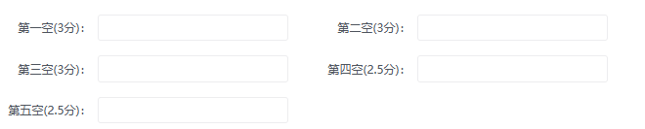
- 填空
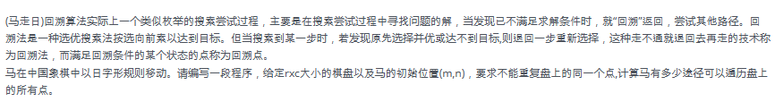
1 #include<iostream>
2 using namespace std;
3 int r,c;
4 int cnt,tot;
5 int wayr[8]={2,2,1,-1,-2,-2,1,-1};
6 int wayc[8]={1,-1,2,2,1,-1,-2,-2};
7 bool mark[1001][1001];
8 bool check(int x, int y)
9 {
10 if(①) return true;
11 return false;
12 }
13 void search(int x,int y)
14 {
15 for(int i=0;i<8;i++)
16 if(② && ③)
17 {
18 mark[x+wayr[i]][y+wayc[i]]=true;
19 tot++;
20 if(④) cnt++;
21 search(⑤);
22 tot--;
23 mark[x+wayr[i]][y+wayc[i]]=false;
24 }
25 }
26 int main()
27 {
28 cnt=0;
29 int m,n;
30 cin>>r>>c>>m>>n;
31 if(!check(m,n)) cout<<0<<endl;
32 else if(r==1&&c==1) cout<<1<<endl;
33 else
34 {
35 mark[m][n]=true;
36 search(m,n);
37 cout<<ent<<endl;
38 }
39 }
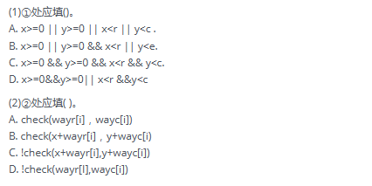
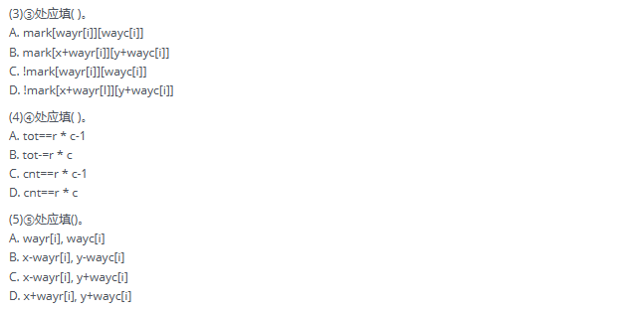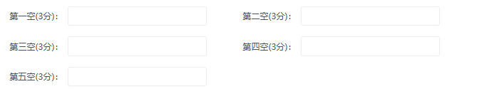

- 答案：B，中国计算机学会于1984年创办全国青少年计算机程序设计竞赛(简称：NOI).
- 正确答案： A，计算机中以二进制方式存储数据
- 正确答案： B，图灵奖是计算机领域的国际最高奖项
4
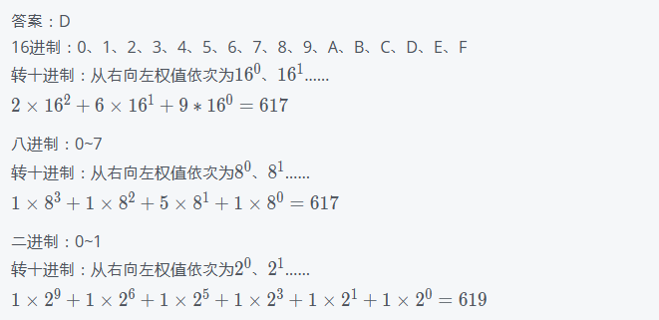
5.
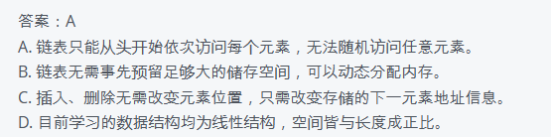
6.
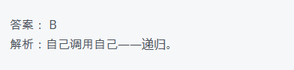
7.
8.
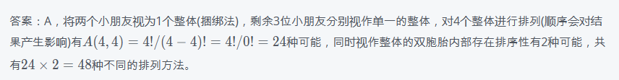
9.
10.
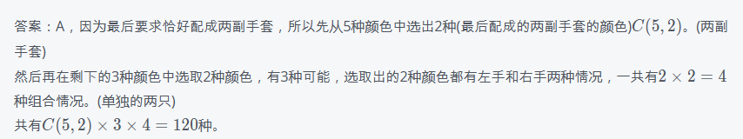
11.
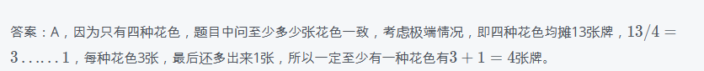
12.
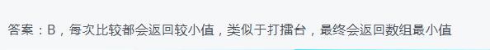
13.
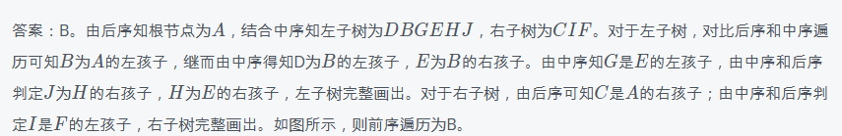
14.
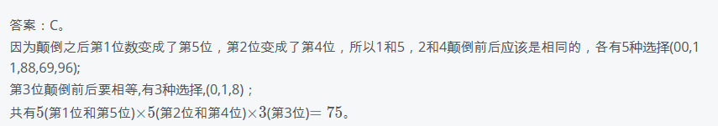
15.
16.
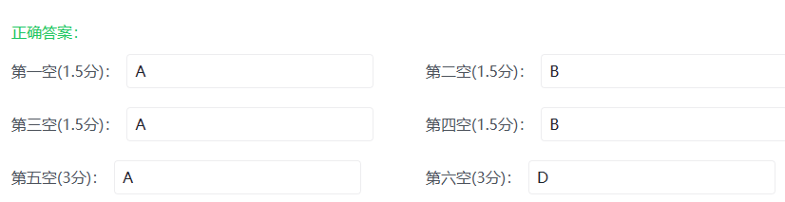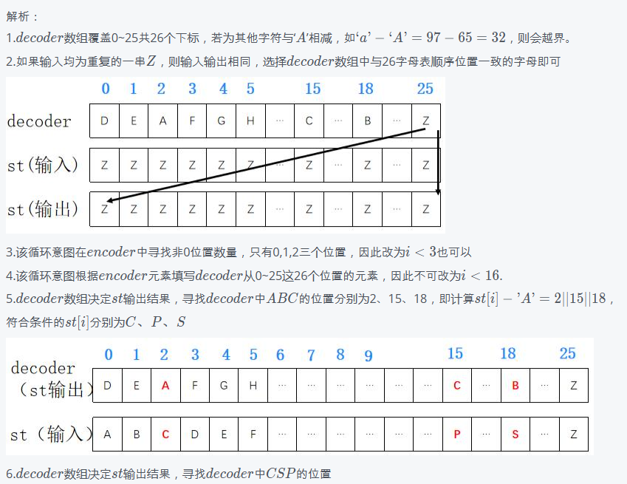
17.
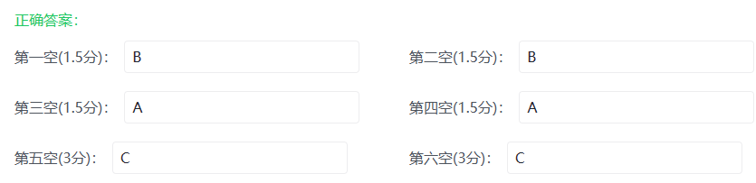
18.
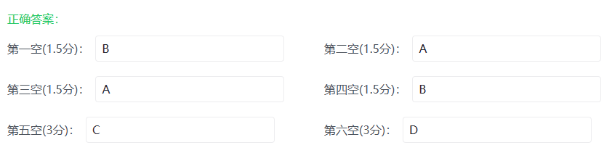
19.
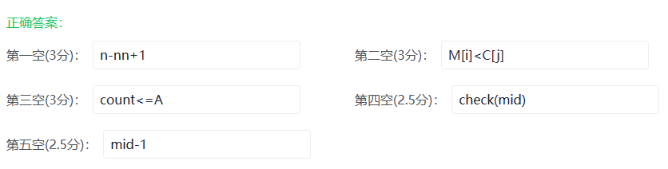
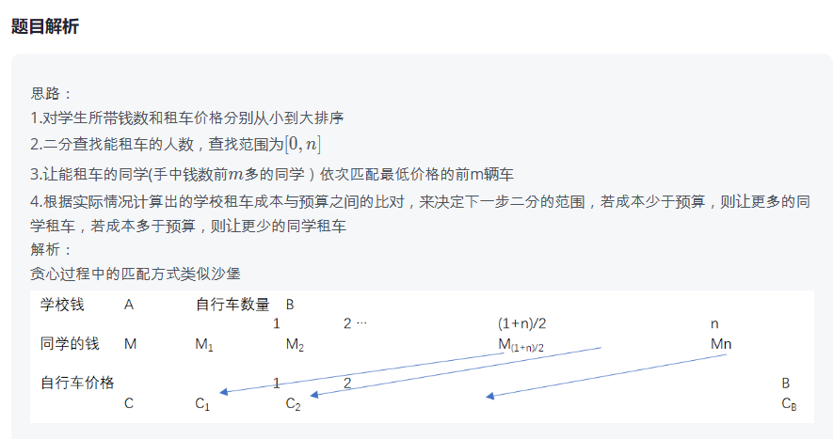
20.
